Моделирование супрамолекулярных структур на основе нанотрубок и молекул координаторов для адсорбции технически важных газов методом молекулярной динамики
Школин А.В., Фомкин А.А.
старший научный сотрудник, к.х.н.
ФГБУН Институт физической химии и электрохимии им. А.Н. Фрумкина РАН, лаборатория сорбционных процессов, Москва, Россия.
e-mail: shkolin@bk.ru
Получение адсорбентов с высокоразвитой нанопористой структурой является крайне актуальной задачей, особенно в области аккумулирования технически важных газов, в частности, метана и водорода. Анализ работ посвященных проблеме аккумулирования топливных газов за последние 20 лет показал, что наилучшими характеристиками, предъявляемыми к адсорбционным аккумуляторам топливных газов, обладают микропористые углеродные адсорбенты. Особенно перспективным представляется направление адсорбции газов в массивах нанотрубок, находящихся на определенном расстоянии друг от друга, так чтобы зазоры меджу соседними нанотрубками образовывали микропоры. Однако до нашего времени остается нерешенной задача самоорганизации нанотрубок в супрамолекулярную микропористую систему.
В связи с этим в работе предложен подход к самоорганизации углеродных нанотрубок в массивы при использовании молекул координаторов, в частности, углеводородов нормального и ароматического ряда.
Исследования проводились при использовании численного моделирования методом молекулярной динамики. В качестве объектов исследования были выбраны открытые одностенные углеродные нанотрубки, с параметрами m = 13, n = 0, диаметром ~10 Å и длиной ~50 Å, а в качестве молекул координаторов – нормальные и ароматические углеводороды (н-пентан, н-гексан, бензол, и нафталин). Температура термостата 298 К. Расчеты проводились при помощи пакета TINKER c силовым полем OPLS-AA. Элементарный шаг интегрирования уравнения движения составил 1 фс, мгновенные снимки получали каждые 1000 фс. Расчет проводился на протяжении 2 пс. Ячейка моделирования представляла собой куб с гранями 100 Å. Перед проведением расчета углеродные нанотрубки помещали в центр ячейки моделирования, молекулы координаторы заполняли свободное пространство вокруг нанотрубок.
Результаты расчета показали, что нанотрубки координируются между собой и с молекулами углеводородов в супрамолекулярные структуры, и координация на различных расстояниях, определяется прежде всего межмолекулярным взаимодействием молекул координаторов с нанотрубками, рис.1.
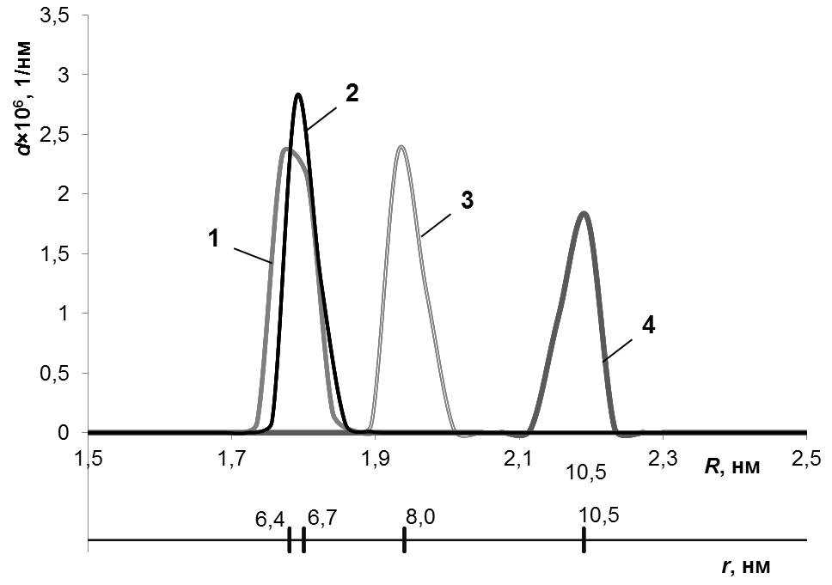 | Рис.1. Плотность вероятности нахождения углеродных нанотрубок, ассоциированных молекулами координаторами n-C5H12, n-C7H16, C6H6, C10H8, относительно друг друга d, 1/нм от расстояния R, нм, отсчитанном по центрам масс нанотрубок, и в зависимости от средней полуширины образованной микропоры r, нм.
В работе была доказана возможность образования микропористых структур на основе нанотрубок и молекул координаторов численным методом молекулярной динамики. Результаты работы открывают возможности для разработки технологии получения новых самоорганизующихся наноматерилов.

